

Universidade Federal do Estado do Rio de Janeiro

Centro de Ciências Humanas e Sociais

Escola de Educação

Licenciatura em Pedagogia

*ANALU TORRES ROCHA*

**IMAGINE SÓ: APRENDENDO E BRINCANDO, NARRANDO E IMAGINANDO**

Rio de Janeiro – RJ

2016



Universidade Federal do Estado do Rio de Janeiro

Centro de Ciências Humanas e Sociais

Escola de Educação

Licenciatura em Pedagogia

*ANALU TORRES ROCHA*

**IMAGINE SÓ: APRENDENDO E BRINCANDO, NARRANDO E IMAGINANDO**

Monografia apresentada como requisito parcial para a obtenção da graduação em Pedagogia na Universidade Federal do Estado do Rio de Janeiro.

Orientadora: Sandra Albernaz de Medeiros

Rio de Janeiro – RJ

2016



*ANALU TORRES ROCHA*

**IMAGINE SÓ: APRENDENDO E BRINCANDO, NARRANDO E IMAGINANDO**

Dissertação aprovada em:

Notas:

**_______________________________________________________________**

Professora Doutora Sandra Albernaz de Medeiros (UNIRIO)

**_______________________________________________________________**

Professor Doutor Leonardo Villela de Castro (UNIRIO)

Rio de Janeiro – RJ

2016

**RESUMO**

Narrar, contar e recontar o cotidiano de uma creche escola de educação infantil, ainda nas suas primeiras fases de organização, é o objetivo desse estudo. A narrativa foi escolhida como forma de aproximar ainda mais o leitor de modo que ele possa imaginar e se encantar com esse universo. Várias etapas da estruturação da escola serão descritas. A começar pelo sonho do projeto, a escolha do imóvel, as dificuldades encontradas desde o início da inauguração até os dias atuais. Também estão incluídas as atividades pedagógicas que são a base e o fundamento da Imagine Só e também quais faixas etárias atende e como são divididas. Abordaremos também a visão que toda a comunidade escolar tem da escola e o que pensam sobre ela. O passado foi contado com todas as dificuldades, o presente é aqui ricamente descrito, o futuro ainda vamos juntos nas entrelinhas tentar descobrir.

**Palavras-chave: Educação Infantil, Creche Escola, Aprendizagem Lúdica.**

**AGRADECIMENTOS**

Chegou ao final a primeira etapa de uma longa caminhada em minha vida. Respiro com a certeza de que cumpri a missão que com certeza me foi escolhida por Deus. A pedagogia foi minha opção e a exercerei com profunda gratidão semeando o amor por onde eu passar.

A Deus toda honra e glória, dedico a ti ó pai essa vitória pois Tu és meu caminho e meu refúgio. Toda a minha vida eu coloco em tuas mãos e te agradeço pela minha vida e de todos que eu amo.

Aos meus queridos pais Aloysio e Rogeria, que sempre batalharam incessantemente para que meus sonhos se tornassem possíveis. Sem o incentivo e a confiança de vocês, eu não estaria hoje comemorando um dos dias mais importante da minha vida. Vocês são meu orgulho e minha grande fonte de inspiração.

A minha irmã Ana Clara, que sempre compartilhou comigo suas experiências da docência e é minha grande fonte de inspiração. Sua garra, coragem e comprometimento me inspiram.

Ao meu noivo Ricardo, agradeço pelo incentivo diário, por estar ao meu lado em todos os momentos e por me fazer tão feliz.

A Minhas amadas avós Cely (in memóriam) e Elba, a vocês todo meu amor e gratidão. Vocês ocupam um lugar lindo em meu coração.

Aos amigos que fiz na Unirio, e que seguiram comigo compartilhando saberes, comemorando vitórias e divindo o mesmo sonho. Valeu cada momento. Levarei comigo os sorrisos, as piadas contadas e acima de tudo a amizade que construimos.

*“Deus está contigo por onde tu andares vai nessa força que você vai conseguir. Eu não vejo o porquê de você abandonar, tudo aquilo que Jesus tem para te dar, mas olhe para o alto, e veja o céu tão perto, Jesus está juntinho de você, quero ver você sempre sorrindo, coração que se abre para a fé, e mesmo que haja pedras no caminho, Jesus Cristo sempre te põe de pé”.*

*Aline Barros*

**SUMÁRIO**

1. INTRODUÇÃO............................................................................7
2. CAPÍTULO 1...............................................................................10
3. CAPÍTULO 2................................................................................21
4. CAPÍTULO 3 ...............................................................................31

* Entrevistas ...................................................................................33

1. CONSIDERAÇÕES FINAIS..........................................................36
2. REFERÊNCIAS BIBLIOGRÁFICAS..............................................39

**INTRODUÇÃO**

Desde o 2º período do curso de pedagogia, pude fazer estágios remunerados ou não em diversas creches e escolas, sejam elas para um público de classe média alta, ou escolas de baixa renda. Independentemente do local, minha experiência com ambas foi bastante negativa pois vão contra os princípios que eu acredito serem essenciais na educação infantil.

Educar significa, portanto, propiciar situações de cuidados, brincadeiras e aprendizagens orientadas de forma integrada e que possam contribuir para o desenvolvimento das capacidades infantis de relação interpessoal, de ser e estar com os outros em uma atitude básica de aceitação, respeito e confiança, e o acesso, pelas crianças, aos conhecimentos mais amplos da realidade social e cultural. (RCNEI- Referencial Curricular Nacional para a Educação Infantil)

Para atender às especificidades dessa etapa da educação, pressupõe-se que os profissionais que nela atuam devam reunir uma série de saberes sobre as crianças da faixa etária de zero a cinco anos e onze meses e desenvolver práticas que potencializem o desenvolvimento e a aprendizagem das mesmas.

Além de espaços adequados para cuidados básicos, é importante pensar em todas as condições necessárias para se ter um ambiente de aprendizagem adequado que permita às crianças liberdade para exercitar sua cognição e potencializar suas predisposições inatas.

Infelizmente as creches e/ou espaços de desenvolvimento infantil nos quais eu passei não seguem as orientações oficiais de funcionamento. Salas que enclausuram, falta de iluminação adequada, portões gradeados, pátios cimentados, ausência de brincadeiras, preocupação com perfeição em "folhinhas" prontas, práticas docentes totalmente errôneas e contraditórias, nenhuma valorização do erro, exclusão do aluno e muitas outras discrepâncias fazem parte de uma experiência negativa que eu adquiri nesses espaços.

Após uma rica bagagem adquirida no curso de pedagogia da Unirio, aprendi que a educação deve ser libertadora, capaz de transformar a sociedade em que estamos inseridos. As creches e escolas têm o propósito de ensinar o aluno a ler, escrever e matematizar, mas também é importante e fundamental ensiná-los os valores morais e éticos, inerentes aos humanos, entre eles a autonomia, a solidariedade, a coletividade, o respeito ao próximo, a autoestima positiva, para assim se tornarem indivíduos completos.

A educação é um processo de vida e não uma preparação para a vida futura e a escola deve representar a vida presente - tão real e vital para o aluno como o que ele vive em casa, no bairro ou no pátio (DEWEY,1897)

A partir do momento que percebi que a teoria da pedagogia estudada em sala não condizia com a prática nos espaços de educação, nasceu um desejo de criar um espaço transformador, com ambientes capazes de permitir à criança todos os cuidados básicos que são necessários. Um espaço que permita que a criança aprenda através do lúdico, que lhe possibilite o contato com o meio ambiente. Enfim, um espaço que lhe permita ser criança, sem adiantar nenhum processo, sem querer lhe preparar tão precocemente para o mercado de trabalho, sem mecanizar seus processos de desenvolvimento e aprendizagem.

Tenho plena convicção que deixar um filho tão precocemente na creche aos cuidados de outra pessoa, deve ser uma etapa difícil para os pais.

A insuficiência de vagas em creches públicas diante da demanda, ou o elevado custo das creches particulares, não permite, na maioria das vezes, que esse serviço seja escolhido com base em princípios, valores e critérios da família, impossibilidade associada à relação assimétrica, entre usuários e instituição. SARTI (1998).

Começa então a busca dos pais por um lugar que concilie cuidados, educação e confiança. Pensando nisso, a *Imagine Só* tem a missão de proporcionar aos pais uma extensão de suas casas unindo confiança, acolhimento e tranquilidade na medida do possível ao deixarem seus filhos.

Segundo o art. nº 29 da LDB:

A educação infantil, primeira etapa da educação básica, tem como finalidade o desenvolvimento integral da criança até seis anos de idade, em seus aspectos físico, psicológico, intelectual e social, complementando a ação da família e da comunidade.

Conforme a letra da lei, pontua-se a primeira caracterização da relação de vínculo entre creche e a família, além de ampliar seu papel para o compromisso com o desenvolvimento infantil.

Surge então a *Imagine Só* um espaço de desenvolvimento infantil que tem como propósito unir acolhimento, aprendizagem, cuidado e brincadeira em um único espaço. Nosso desejo é permitir que as crianças aprendam e se desenvolvam através de suas experiências, sejam elas com a natureza, com a arte, com a música e com a interação diária.

(...) o conhecimento repousa em todos os níveis sobre a interação entre o sujeito e os objetos, (...) mesmo quando o conhecimento toma o sujeito como objeto, há construções de interações entre o sujeito-que-conhece e o sujeito conhecido. (PIAGET,1967).

A narrativa será a metodologia utilizada nesse trabalho. A escolha desse tipo de abordagem surge a partir das experiências vividas durante mais de um ano de trabalho intensivo no espaço Imagine Só. Segundo Josso e May (2009, p.137):

Perceber que a experiência é produzida por uma vivência que escolhemos ou aceitamos como fonte de aprendizagem particular ou formação de vida. Isto significa que temos de fazer um trabalho de reflexões sobre o que foi vivenciado e nomear o que foi aprendido. Todas as experiências são vivências, mas nem todas as vivências tornam-se experiências [...]

O cotidiano em um espaço de desenvolvimento infantil revela processos de aprendizagem e experiências tão ricas que possibilita contar, recontar e construir minha narrativa despida de pré-requisitos. Para Benjamim (1994, p.201) na narrativa, “o narrador retira da experiência o que ele conta: sua própria experiência ou a contada pelos outros”.

**CAPITULO I**

**CONSTRUINDO O SONHO**

*“Uma boa questão a ser enfrentada, uma boa história a ser narrada, dependem daquilo que elas fazem conosco e o que fazemos com elas, o que fazemos delas” -* **Valter Filé**

Era mais um dia comum da semana, família reunida na sala depois de um longo dia de trabalho. Começam os planos para o futuro. Um novo negócio. Algo que nos dê prazer. Que tal um espaço infantil? Porque não uma creche? O que parecia um sonho impossível foi colocado na balança. Os prós e contras desse sonho eram medidos a todo instante, não sabíamos até onde conseguiríamos ir. Finalmente decidimos mergulhar completamente nesse desafio, mesmo com pouco ou quase nenhum capital financeiro, sabíamos que era a decisão certa a ser tomada.

A próxima etapa foi buscar um imóvel que reunisse condições físicas para acolher as crianças. Um lugar que fugisse dos formatos das creches/escolas tradicionais com grades, pátios cimentados, salas que enclausuram. Estávamos em busca de um lugar que aproximasse as crianças da natureza, do ar livre, queríamos salas claras e arejadas. Depois de muita procura, achamos o imóvel ideal. Amplo, muito arejado e em um ótimo ponto comercial. Precisa sim de muita reforma. Iniciamos os reparos necessários, como pintura, adaptação de portas, banheiros, pisos acolchoados, outras salas com pisos emborrachados. Finalmente, após longos meses de obras, enfim conseguimos transformar a Imagine Só em um espaço acolhedor para colocar em prática todas as ideias que tínhamos.

Conforme Rinaldi (2002, p. 77),

O ambiente escolar deve ser um lugar que acolha o indivíduo e o grupo, que propicie a ação e a reflexão. Uma escola ou uma creche é antes de mais nada, um sistema de relações em que as crianças e os adultos não são apenas formalmente apresentados a organizações, que são uma forma da nossa cultura, mas também a possibilidade de criar uma cultura. [...] é essencial criar uma escola ou creche em que todos os integrantes sintam-se acolhidos, um lugar que abra espaço às relações.

Escrevo e descrevo essa experiência formativa buscando refletir acerca dos processos que envolvem a prática pedagógica da Imagine Só. Sabendo que a educação infantil deve atuar sobre dois eixos fundamentais: a interação e a brincadeira, percebo que professores precisam estar atentos ao que as crianças necessitam e dizem ao brincar. É essencial que a brincadeira seja compreendida em sua essência e ampliada a medida que se torna atividade prioritária da criança.

Os ambientes de aprendizagem da Imagine Só foram pensados de forma a oportunizar meios em que a criança fosse capaz de descobrir, questionar e refletir não só sobre conteúdos, mas sobre as coisas que lhes são postas diariamente. Oportunizamos medidas que desafiassem as crianças em seus aspectos cognitivos, sociais e motores.

O ambiente de aprendizagem escolar é um lugar previamente organizado para promover oportunidades de aprendizagem e que se constitui de forma única na medida em que é socialmente construído por alunos e professores a partir das interações que estabelecem entre si e com as demais fontes materiais e simbólicas do ambiente (MOREIRA, 2007).

Dentre os espaços internos da Imagine Só, está a *“Sala azul”* composta por espelhos, barra de apoio, piso emborrachado, cadeirinhas e todo o tipo de brinquedos musicais, porta-livros de pano com variados livros para essa faixa etária, balde com objetos e brinquedos emborrachados, caixa com materiais pedagógicos usados pelas professoras, etc. Esses são alguns dos itens que temos como fundamentais para turminha de Berçário I que lá se encontra. As barras dão apoio para que eles aprendam a ficar de pé, os espelhos são peças funda mentais para que as crianças comecem a reconhecer sua imagem e suas características físicas. Essa fase em que os bebês têm de 05 meses a 01 ano de vida, é importante que lhes seja oferecido inúmeros instrumentos de estimulo ao seu desenvolvimento.

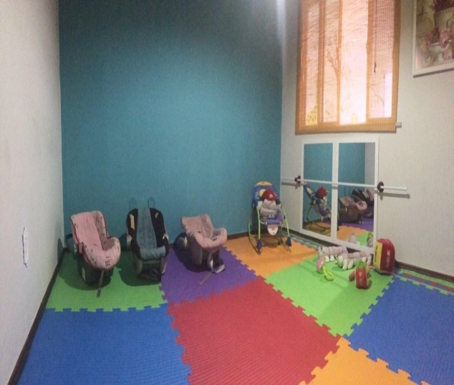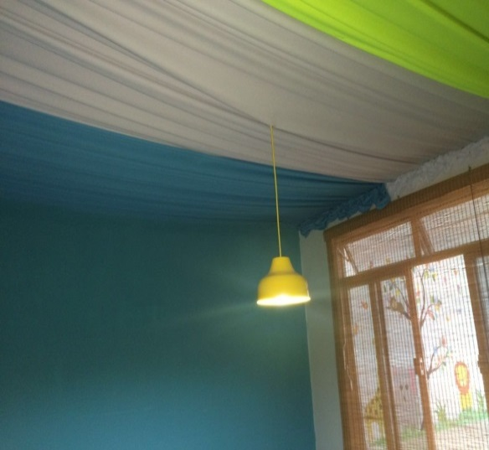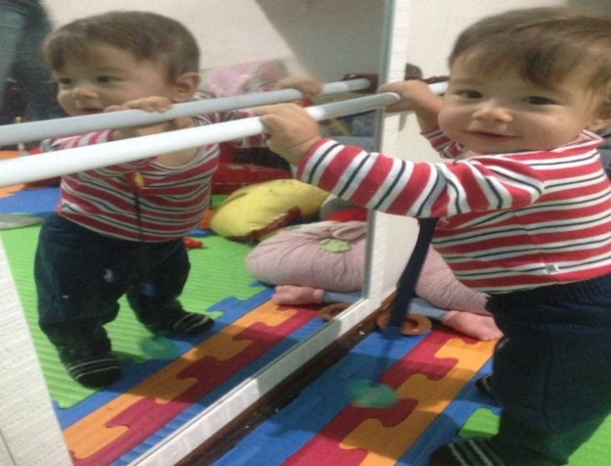

*Sala Azul – Berçário I*

Outro ambiente da Imagine Só é a “Sala branca” onde atualmente fica a turma de berçário II. Esta sala possui janelas ao seu redor o que permite a entrada de luz solar e ar fresco. Seu piso é acolchoado com espuma já que nessa fase a criança ainda não tem firmeza nos passos e dessa forma pode treinar em segurança. Há muitos recursos pedagógicos, caixa de objetos de plástico para manuseio, balde de brinquedos, mural com data de nascimento de cada bebê, etc. A sala é bem espaçosa para que as atividades motoras e sensoriais sejam realizadas de forma dinâmica e para que as crianças tenham liberdade em suas escolhas.

*Sala Branca – Berçário II em atividade*

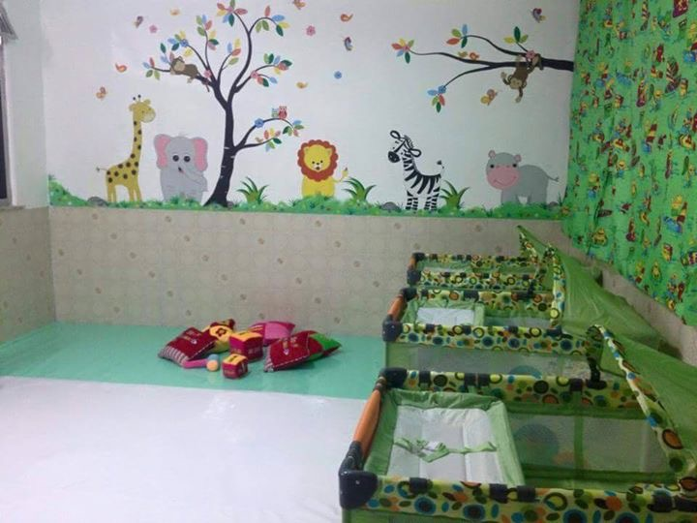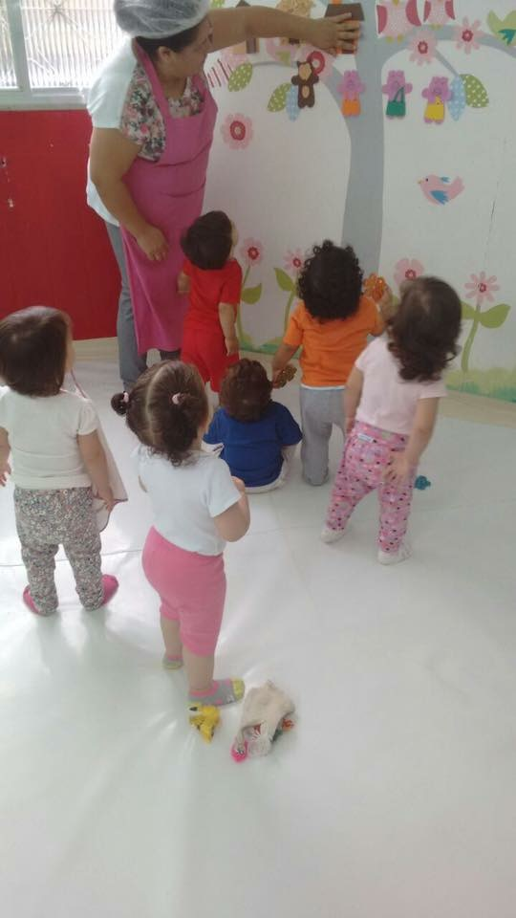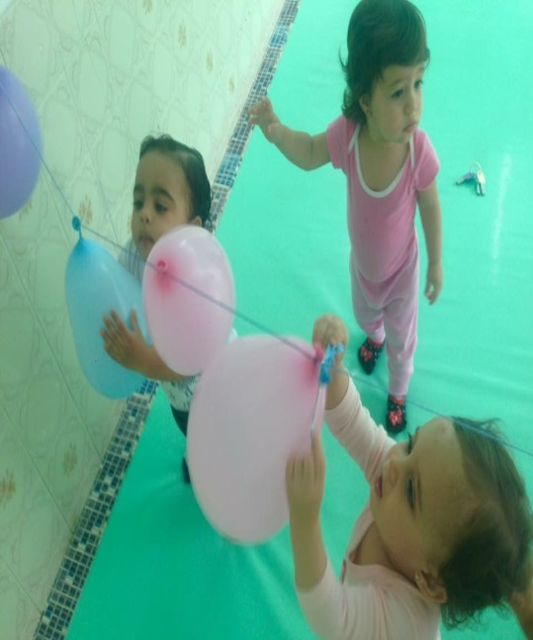

Nesse mesmo andar está a cinemateca, um espaço colorido que também serve de sala de soninho para a turminha de maternal I. O chão é forrado com espuma e vinil para melhor conforto das crianças, há prateleiras que apoiam os travesseiros e cobertas dos pequenos para a hora do soninho, um boneco no alto que serve de apoio para a televisão, um cantinho de contação de histórias com diversos livros atrativos para os pequenos. Adotamos essa sala de TV por acreditar que essa é uma grande aliada do processo de ensino, devido às informações que veicula, através dos jogos de imagens, dos sons e dos movimentos que são bastante atrativos e encantadores para os pequenos.

Porém o que transforma a tecnologia em aprendizagem, não é a máquina, o programa eletrônico ou o software, mas sim o professor.

Freire e Guimarães ressaltam que (2007, p.44),

O fundamental está em saber o que poderíamos realizar usando, por exemplo, a televisão. Mas, vê bem, não usando a televisão só para que ela fizesse um programa especial ali, para aquela área, e fosse transmitir, para lá, o recado dela. Não. É usando a televisão no que ela já faz. É um grupo de crianças ligar a televisão na terça-feira, por exemplo, num programa x na parte da manhã, ou na parte da tarde, qualquer que seja o canal. E depois, discutir com a meninada, não apenas aquele conteúdo que está sendo e que foi vivido, mas também o que é a televisão enquanto instrumento de comunicação, quais as implicações tecnológicas e históricas que aquilo tem, do tipo “como é que apareceu isso”?

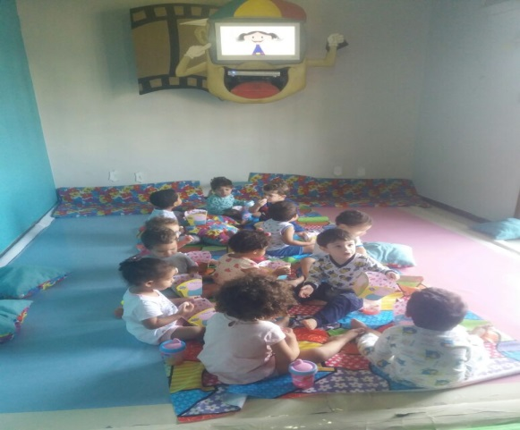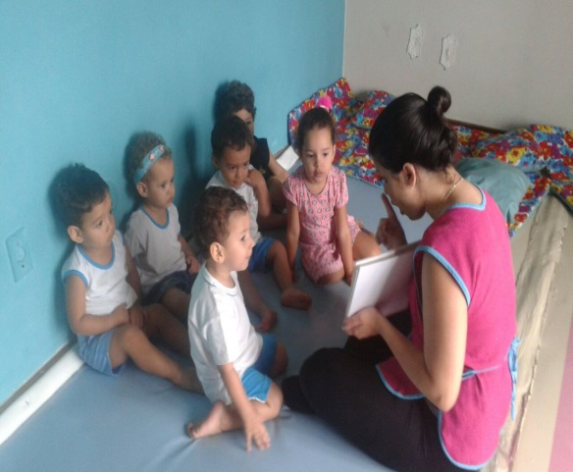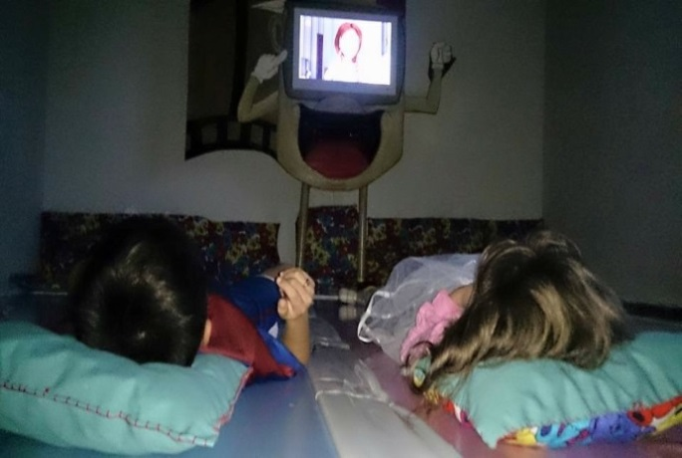

*Cinemateca – Contação de histórias e festa do pijama*

Passando para a parte inferior da Imagine Só!, encontramos a sala multifuncional. Esta é a sala onde ocorrem as atividades pedagógicas do Maternal. Seu interior abrange um palquinho onde ocorrem as atividades de teatro e faz de conta e algumas vezes as de musicalização também são feitas sob o palco. Também existe um cabideiro guardando as diversas fantasias para a brincadeira e aprendizagem dos pequenos. Há uma mesa redonda onde ocorrem as atividades de pintura, colagem, rasgaduras, etc. Por toda a parte há varais com atividades expostas feitas pelos alunos e murais de temas que eles estão trabalhando no momento.

*Atividades de pintura na sala multifuncional - Maternal I*

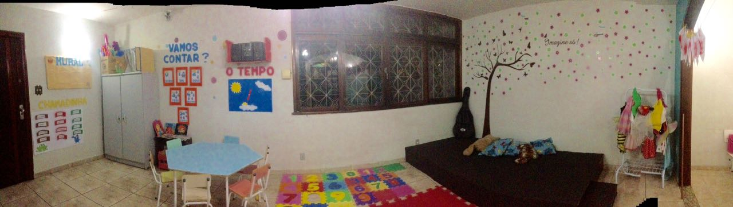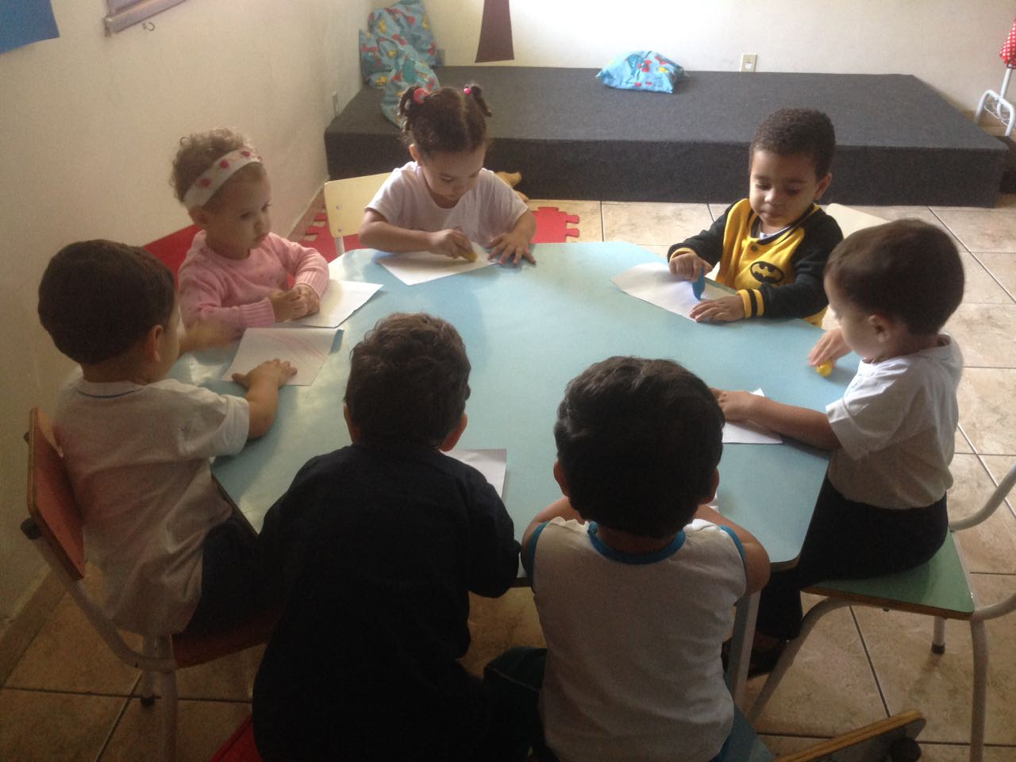

*Atividade de faz de conta no palco e atividade sensorial na sala multifuncional*

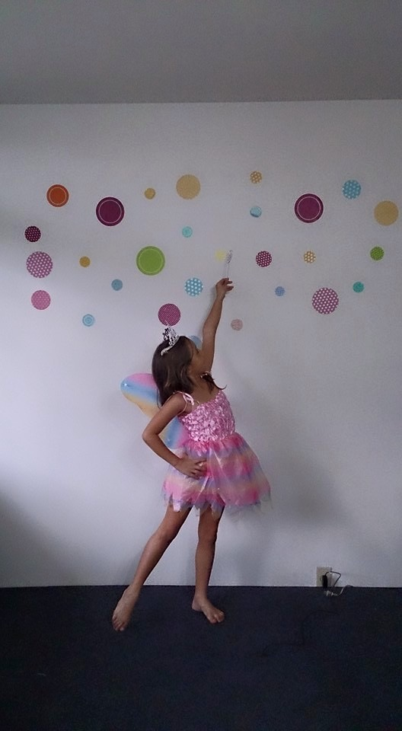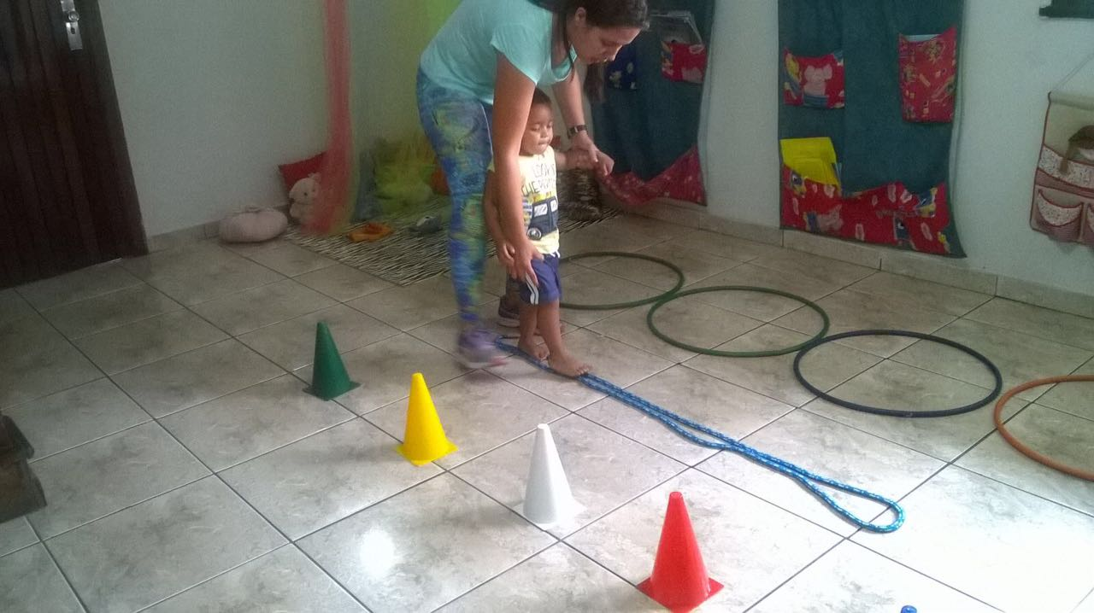

### O outro espaço compartilhado pelos pequenos é o refeitório. Nele está disposto uma mesa bem grande e espaçosa com dois bancos de cada lado. Neste ambiente ocorrem todas as refeições dos pequenos e atividades de culinária. Também está presente neste espaço uma pequena cozinha em miniatura para os pequenos aprenderem desde cedo a importância da participação nas atividades domésticas. Maria Montessori escreveu que “A brincadeira é o trabalho da criança”, e para Montessori, o trabalho da criança é o que havia de mais precioso no mundo. Por meio de um paralelo à importância dada ao trabalho do adulto, Montessori explica que o da criança é muito mais importante, pois que se o adulto, por seu trabalho, constrói produtos, a criança constrói a própria vida, e a fundação do futuro da espécie humana e da civilização.

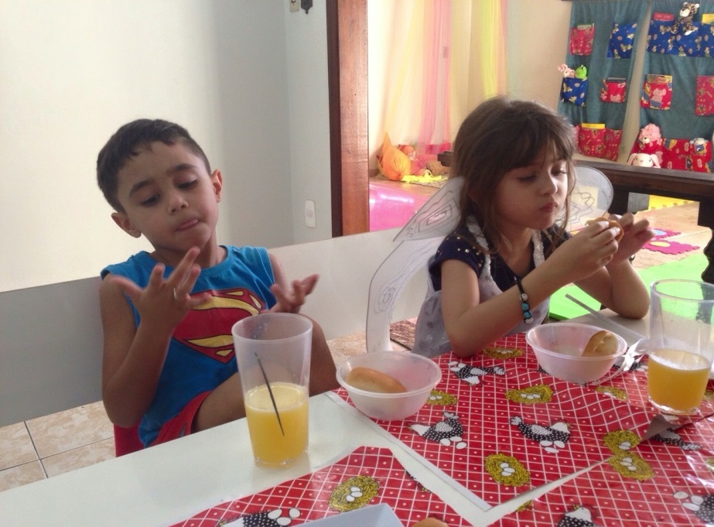

*Alunos durante o lanche*

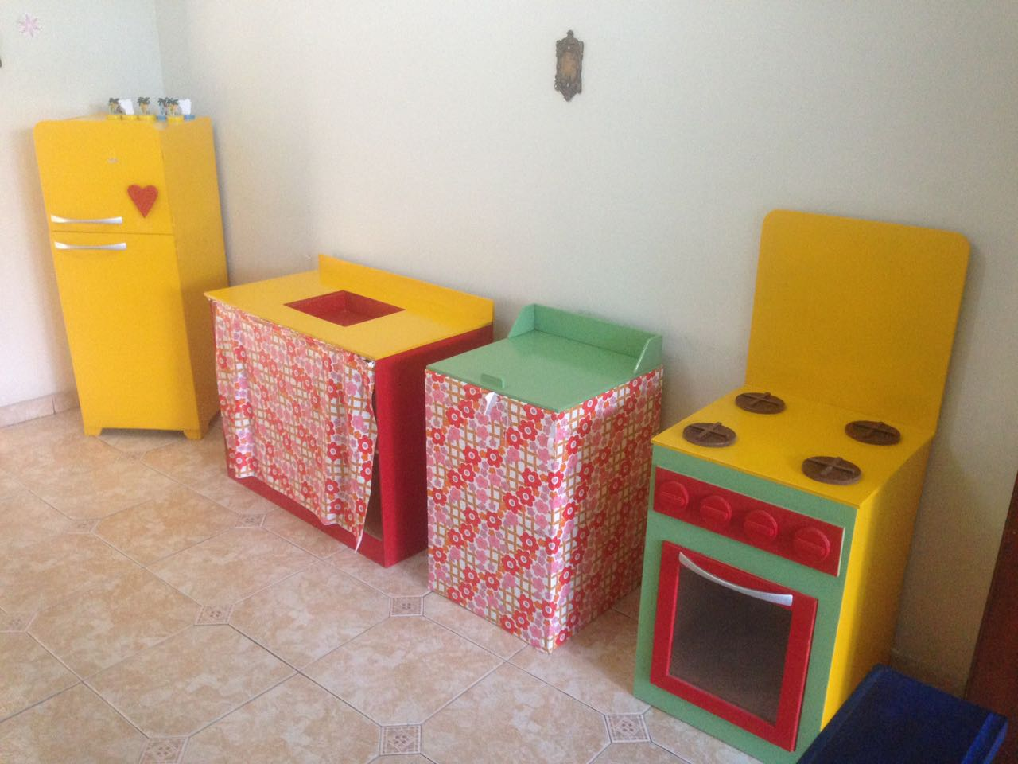

*Móveis Montessorianos*

Partindo para os espaços externos da Imagine Só começo citando a primeira ideia que tivemos para esse espaço que é o Campinho. Com o chão de grama sintética e uma hortinha plantada e cuidada pelas crianças esse espaço se torna ainda mais encantador. É de suma importância que desde cedo os pequenos tenham esse contato com a natureza e aprendam a cuidar e respeitar esse ambiente. Creches e pré-escolas são espaços privilegiados para aprender-ensinar porque lá as crianças colhem suas primeiras sensações, impressões, sentimentos do viver. Sendo assim, a dimensão ambiental não poderia estar ausente, ou a serviço da dimensão cultural, ambas deveriam estar absolutamente acopladas.

Como podemos ter uma educação não-ambiental se desde o dia do nosso nascimento até o dia de nossa morte vivemos em um ambiente? [...] A única maneira de se entender o conceito de natureza na teoria educacional é por meio de sua ausência. [...]. Tudo se passa como se fôssemos educados e educássemos fora de um ambiente (GRÜN, 2003, p. 2-3).

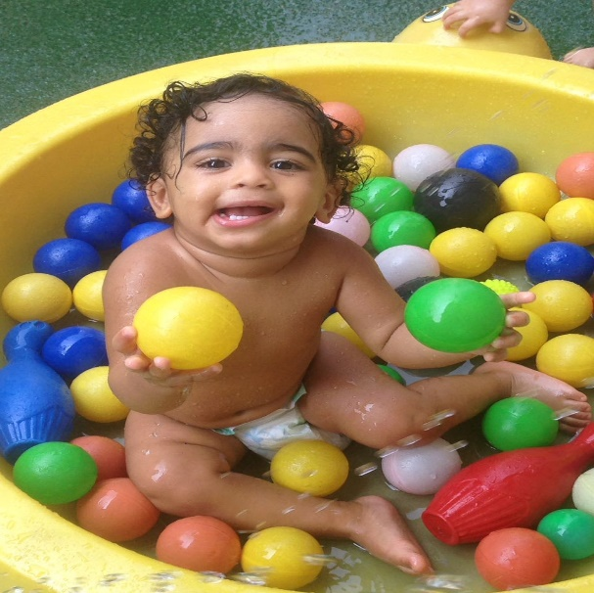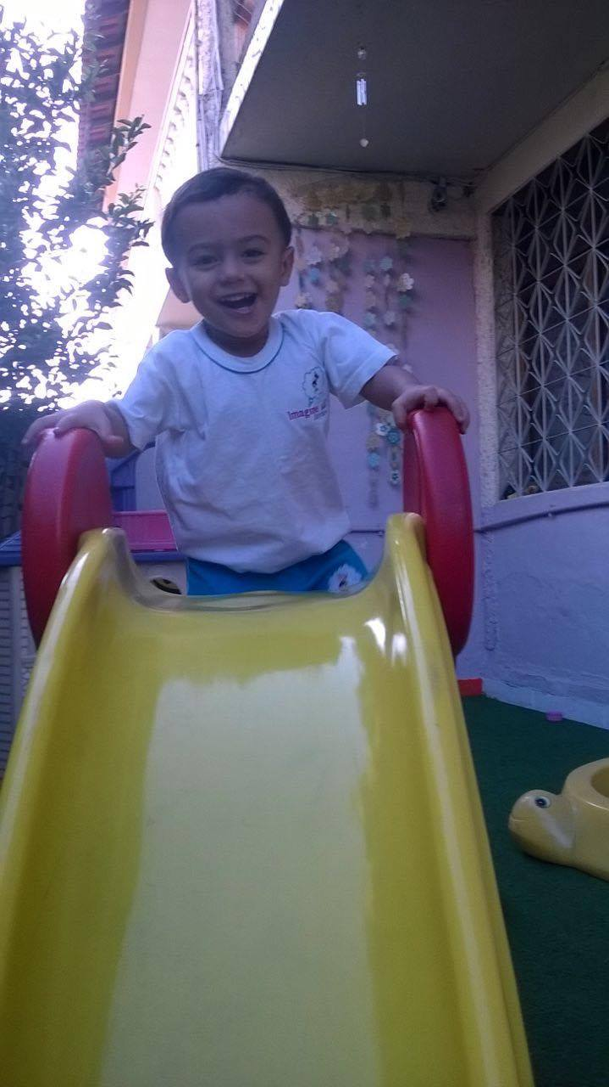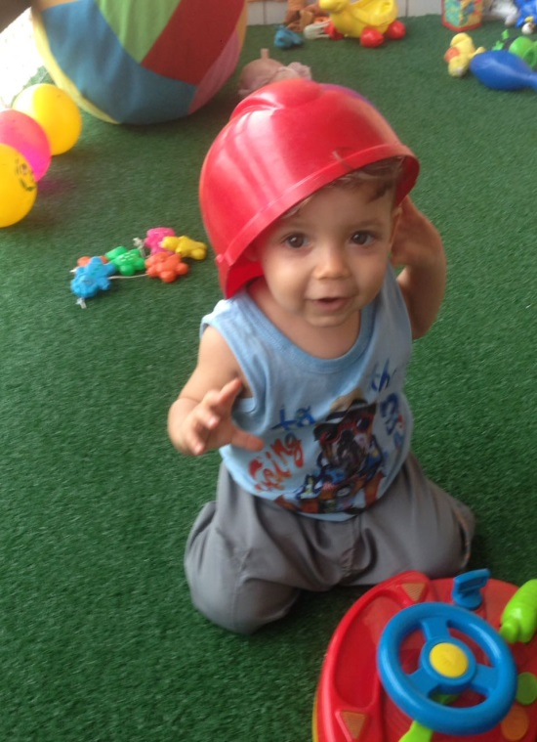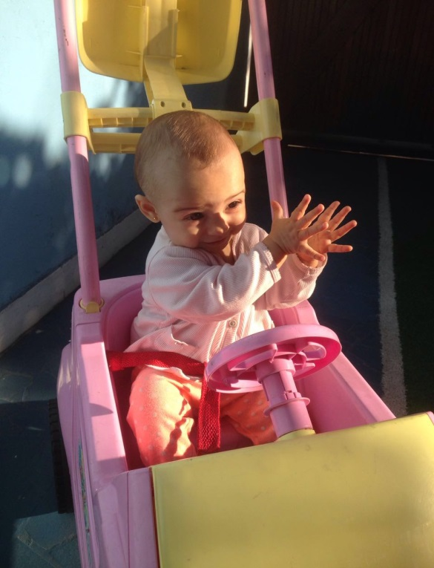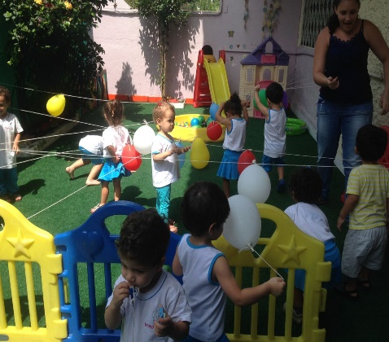

*Atividades no campinho*

Outro espaço externo é o nosso pátio coberto onde os pequenos tem a disposição diversos brinquedos, blocos lógicos, legos, carros, casinha, etc. É no pátio que geralmente ocorrem as atividades de circuitos por ter um espaço amplo. Também é no pátio que os pequenos mergulham no mundo da fantasia, brincam, inventam e re-inventam. Para TIRIBA, (2010):

Nesta mesma linha de raciocínio, podemos pensar que as brincadeiras nos espaços externos podem constituir fonte de sentimentos de solidareidade e companheirismo. Um pátio que é de todos, onde cada um pode escolher com quem e com que deseja brincar, não favorece atitudes individualistas e competitivas, ao contrário constitui espaço de convivência amistosa, prazerosa.

*Berçário II brincando no pátio coberto*

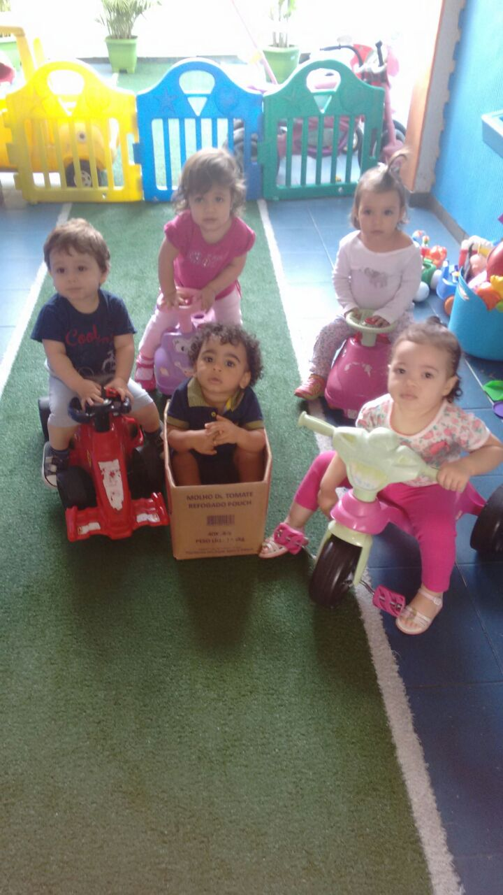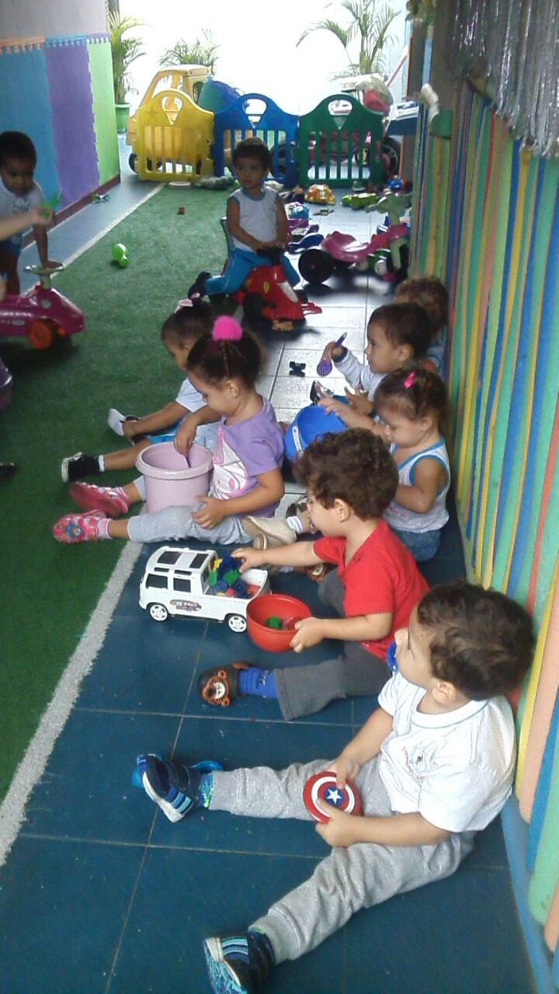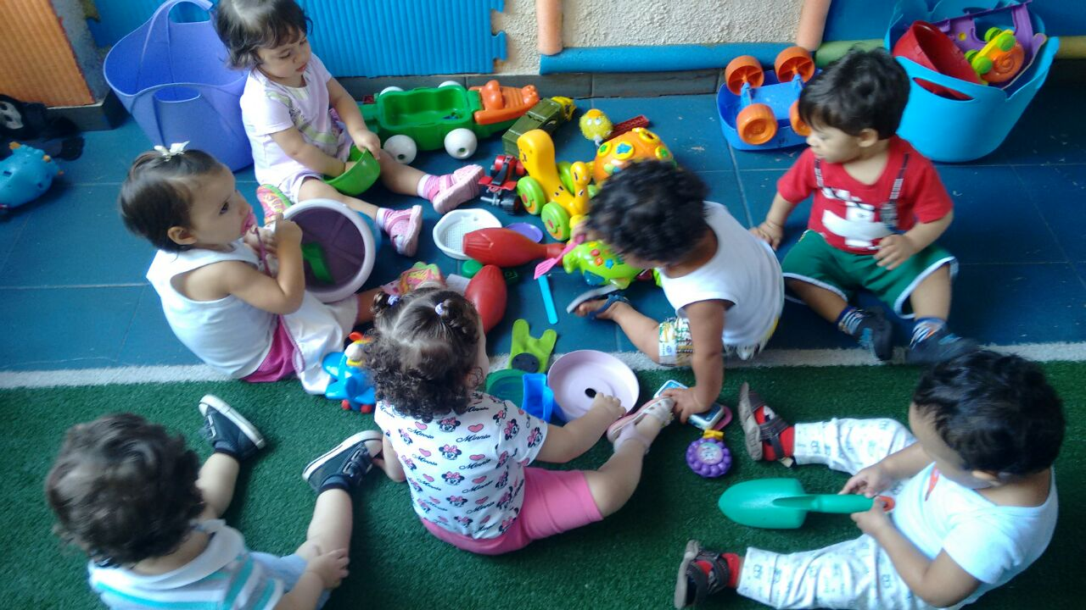

Passeando um pouco mais pelos espaços externos da Imagine Só! encontra-se o quintal das artes. Local próprio para os pequenos “fazerem arte”. Com um grande painel de azulejo para os pequenos pintarem livremente com tintas. Nessa atividade está presente a linguagem artística que contribui para que a criança explore os diversos tipos de materiais e texturas, marcas gráficas, gestos e os espaços físicos. Com isso, os alunos se expressam de forma cada vez mais criativa e espontânea.

*Atividade de pintura no quintal das artes – Maternal I*

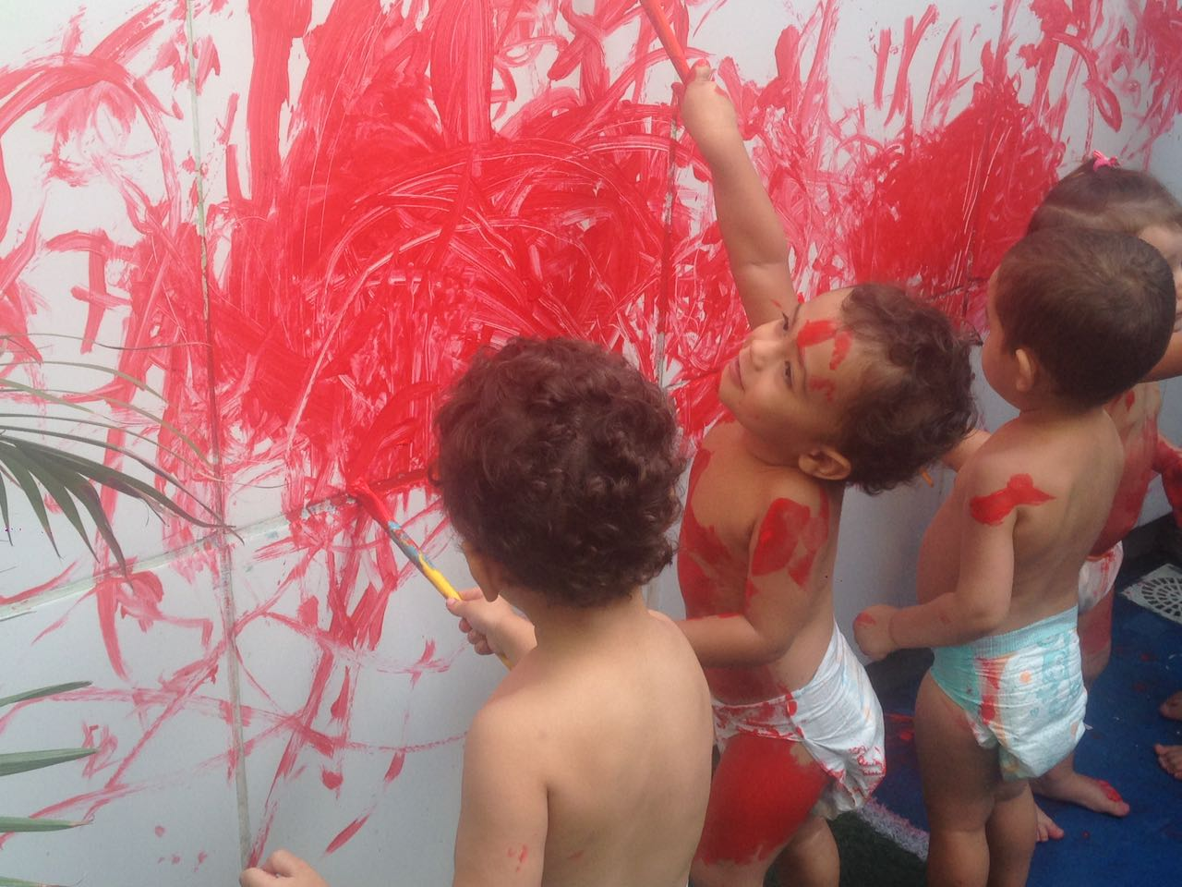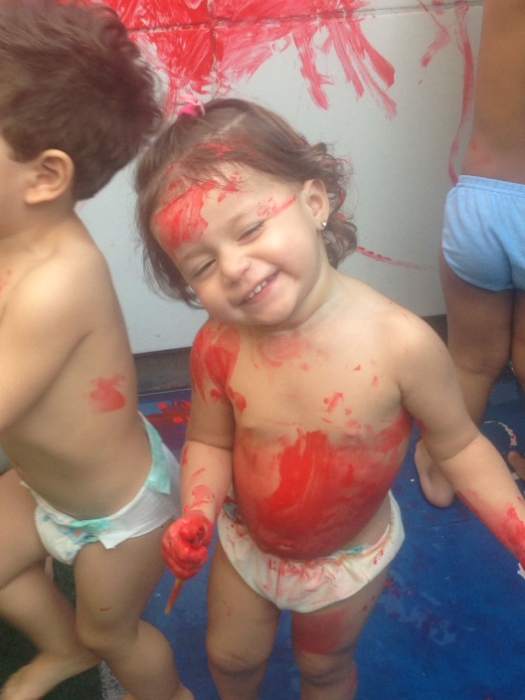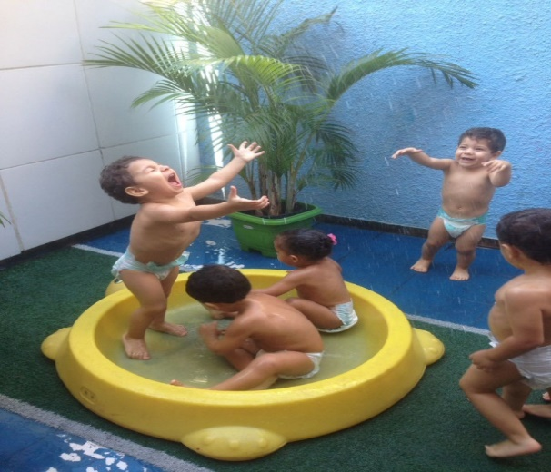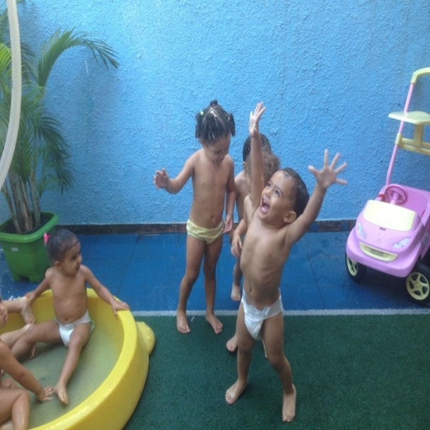

Pensamos nos espaços antes de as crianças entrarem, mas quando eles são habitados e vividos é que se tornam ambientes de experiência, ganhando contornos de fato. Para Reggio Emilia (1998):

As crianças são nômades, transformadoras de espaços, móveis e materiais, não brincam de casinha de boneca só na casinha de boneca; não cantam e dançam apenas no espaço de música, etc. Vale observarmos, inclusive, como usam de forma plástica o chão, as paredes, as cadeiras, fazendo pistas, demarcando territórios que se tornam salão de beleza, casinha, consultório médico, castelo, etc.

**CAPITULO II**

**CONHECENDO O COTIDIANO DAS CRIANÇAS E MERGULHANDO NAS AVENTURAS DA IMAGINE SÓ!**

*“Escolas que são asas não amam pássaros engaiolados. O que elas amam são os pássaros em voo. Existem para dar aos pássaros coragem para voar. Ensinar o voo, isso elas não podem fazer, porque o voo já nasce dentro dos pássaros. O voo não pode ser ensinado. Só pode ser encorajado” -* **Rubem Alves**

Atualmente temos cerca de noventa por cento das crianças com idade de dois anos que iniciaram conosco com apenas seis meses de idade. Notadamente a adaptação para cada faixa etária acontece de maneiras diferentes. Os Bebês costumam estranhar o ambiente, a comida, as pessoas, mas de um modo geral se adaptam bem. Procuramos sempre cercar a criança de objetos pessoais, chupetas, fronhas e lençóis que pedimos sempre para os pais deixarem na creche para auxiliar na adaptação. Depois da adaptação, as crianças se mostram menos chorosas e os pais se sentem mais seguros e confiantes a medida que notam o cuidado e o amor com que desenvolvemos nosso trabalho.

Enfrentamos com os pais períodos de calmaria e períodos de tensão, por exemplo, quando as crianças adoecem e temos que rapidamente identificar o motivo do choro ou da apatia. Aprendemos a lidar com os variados estágios pelos quais a criança passa. Outra fase delicada é a da amamentação. Muitas mães que ainda amamentam se preocupam com o desmame e quando voltam a trabalhar já começam a adaptar o bebê com outros alimentos. Trazem orientações do pediatra seguidas criteriosamente. Mas procuramos sempre incentivar a amamentação, oferecendo espaços reservados para elas amamentarem sempre que desejarem e puderem.

A rotina diária da Imagine Só é composta por cuidados básicos de higiene, alimentação, sono, música, contação de histórias, faz de conta, brincadeiras variadas, banhos de mangueira, psicomotricidade para os bebês, cineminha com filmes preferidos dos pequenos e muitos outros educativos.

Educar significa, portanto, propiciar situações de cuidados, brincadeiras e aprendizagens orientadas de forma integrada e que possam contribuir para o desenvolvimento das capacidades infantis de relação interpessoal, de ser e estar com os outros em uma atitude básica de aceitação, respeito e confiança, e o acesso, pelas crianças, aos conhecimentos mais amplos da realidade social e cultural. Neste processo, a educação poderá auxiliar o desenvolvimento das capacidades de apropriação e conhecimento das potencialidades corporais, afetivas, emocionais, estéticas e éticas, na perspectiva de contribuir para a formação de crianças felizes e saudáveis. (RCNEI – Referencial Curricular Nacional da Educação Infantil)

Mostrar um mundo de possibilidades e incentivar os pequenos a descobri-lo, é nosso principal objetivo. Com organização dos ambientes e com a mediação das professoras no processo do brincar podemos pensar na aprendizagem decorrente naturalmente das atividades. É preciso que haja a percepção das necessidades das crianças e procurar estimular as brincadeiras de acordo com o resultado que se pretende alcançar.

Se o brincar é social, a criança não brinca sozinha, ela tem um brinquedo, um ambiente, uma história, um colega, um professor que media essa relação e que faz do brincar algo criativo e estimulante, ou seja, a forma como o brincar é mediado pelo contexto da escola é importante para que seja de qualidade e realmente ofereça a oportunidade de diferentes aprendizagens para a criança. (NAVARRO, 2009).

É fundamental que as instituições de educação infantil que respeitam os direitos e as necessidades das crianças incluam a brincadeira em seu currículo, pois a brincadeira somada a um bom planejamento, materiais adequados e incentivos da escola deve ser parte integrante de toda a educação infantil.

Na Imagine Só presamos por uma aprendizagem voltada para o lúdico. A aprendizagem lúdica não está somente nos jogos ou brincadeiras, o que torna a aprendizagem lúdica é a forma dinâmica existente no processo de ensino-aprendizagem entre professor e aluno. É primordial que nesse processo, o professor consiga ajudar o aluno a formar um pensamento crítico, reflexivo, aguçando sua curiosidade e transformando-o em um cidadão autônomo e consciente de suas escolhas.

Nas atividades de faz de conta, por exemplo, as crianças desenvolvem sua autonomia, através da interação que elas têm com as pessoas e objetos. Ela repete aquilo que vê, desenvolve sua imaginação, criatividade e controla seus medos e anseios. Para Cunha (2007, p.23)

Neste tipo de brincadeira a criança traduz o mundo dos adultos para a dimensão de suas possibilidades e necessidades, as crianças vivenciam suas ideias em nível simbólico, para poderem compreender seu significado na vida real.

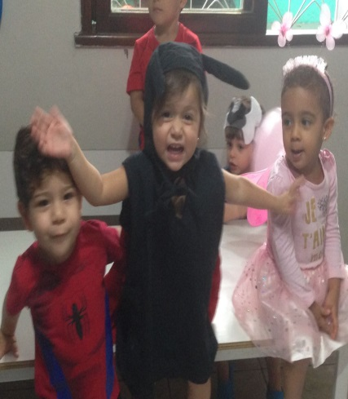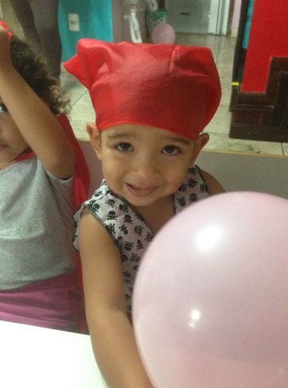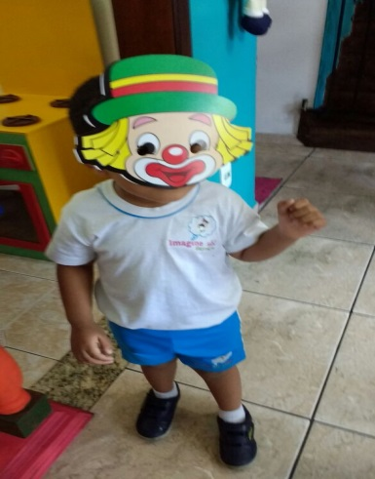

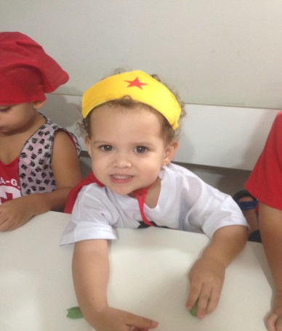

*Maternal brincando de faz de conta*

A aprendizagem pode e deve ser feita em todas as atividades diárias. As crianças da Imagine Só aprenderam a contar até 10, através da rotina de subir e descer as escadas. A cada degrau as tias iam contando juntamente com eles. Depois, aprenderam as cores através das “festas coloridas”. Cada semana as tias realizavam uma festa da cor que os pequenos estavam trabalhando na semana. Por exemplo: na semana do amarelo a creche foi enfeitada com bolas amarelas, os pequenos levaram um brinquedo amarelo de casa, foi exposta uma mesa recheada de frutas amarelas para que eles degustassem e fizessem atividades de culinária. Desta forma, eles iam conhecendo e conseguindo nomear as cores.

Também promovemos a semana dos bichos. Levamos um cachorro, uma tartaruga, um pássaro e um gato. Os pequenos além de aprender um pouco sobre cada bicho, o que eles comem, sons que fazem, também aprenderam a importância do cuidado com os animais.

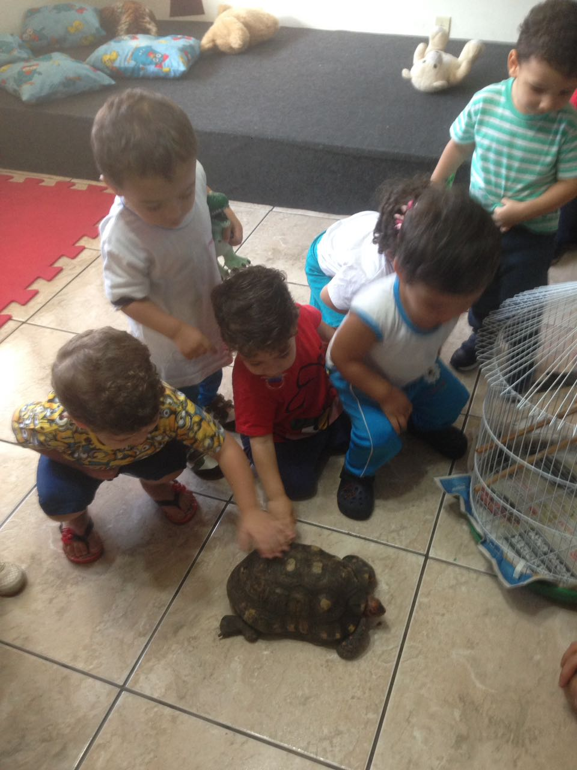

*Atividade com os animais – Maternal I*

Outra forma de promover aprendizagem lúdica é através dos legos (blocos de montar). Na brincadeira com os legos os pequenos treinam o raciocínio, a coordenação motora fina, o equilíbrio e a criatividade. É uma das atividades presentes no dia a dia das crianças da Imagine Só.

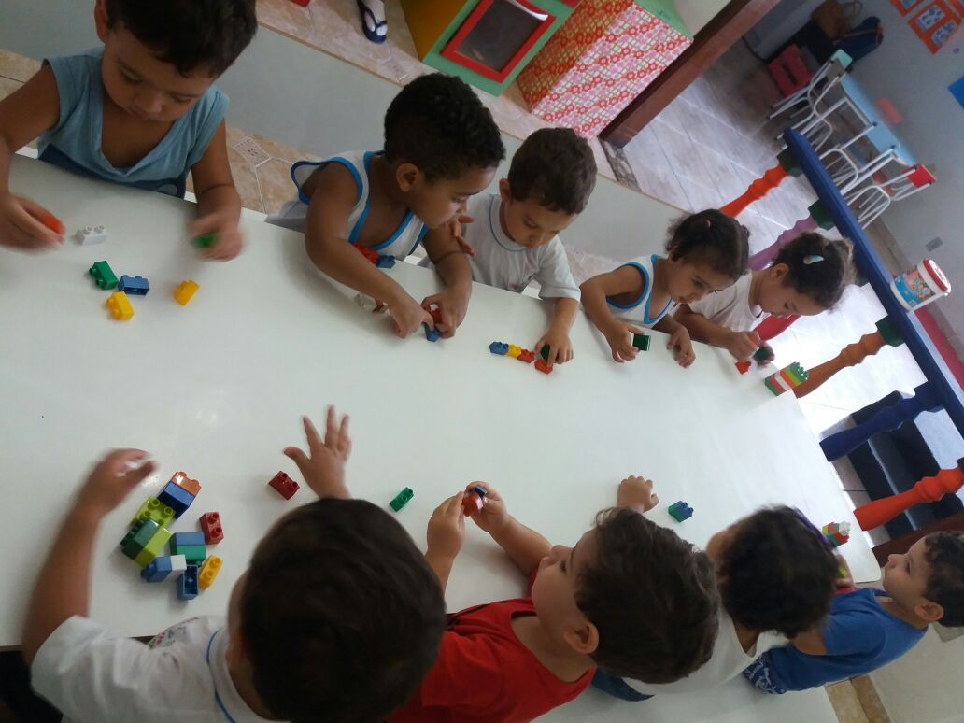

*Maternal I brincando de Legos*

Se tem uma coisa que prezamos muito em nosso espaço, é a contação de histórias. É importante que nessa primeira etapa da infância as crianças tenham acesso aos livros e tomem gosto pela leitura. Diante da era digital que estamos vivendo, onde as mídias e tecnologias estão cada vez mais acessíveis, o desafio do professor é não deixar os livros e as histórias de lado. A oralidade é muito importante na educação infantil, pois além de enriquecer a comunicação e a expressão, favorece na interação social. Desse modo, o professor deve assumir um compromisso com o livro, criando o hábito de contar histórias e despertando curiosidades nas crianças. De acordo com o Referencial Curricular Nacional de Educação Infantil (RCNEI, 1998, P.24):

É na interação social que as crianças são inseridas na linguagem, partilhando significados e sendo significadas pelo outro. Cada língua carrega, em sua estrutura, um jeito próprio de ver e compreender o mundo, o qual se relaciona a características de culturas e grupos sociais singulares. Ao aprender a língua materna, a criança toma contato com esses conteúdos e concepções, construindo um sentido de pertinência social.

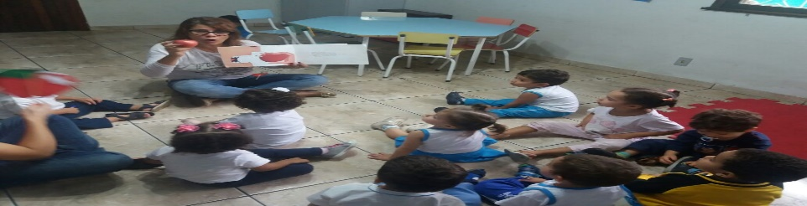

*Contação de Histórias na sala multifuncional*

As atividades realizadas na área externa da Imagine Só, são as preferidas dos pequenos. É um momento de mais atenção das tias, pois irão correr, se sujar, estarão mais propícias a se arranharem, caírem. Mas é indispensável o contato das crianças com a natureza em um ambiente arejado, com a presença da luz solar, é importante e necessário “desemparedar”, privilegiar os espaços externos e não somente supervalorizar as salas de aula.

Em muitas creches e até mesmo escolas, as atividades no pátio é o pesadelo das professoras. É muito mais “fácil” manter todos no quadrado da sala, pois assim a turma estará sob controle. Já vi escolas que proibiram a turma de ir para o pátio como forma de punição a mal comportamento. Já vi diretora não deixar a turma ir brincar no pátio porque as risadas e gritos iria atrapalhar os outros.

Na Imagine Só eu adoro ver os pequenos com os pés na grama, sujos de terra ao cuidar das plantas, borrados de tinta por produzirem arte no azulejo externo, molhados por tomarem banho de borracha. Uma pesquisa chamada de Teoria da Higiene, afirma que estar em contato com a natureza – e com a sujeira, as bactérias e tudo o mais que preocupa pais e cuidadores – é, na verdade, positivo e ajuda na criação de anticorpos. Crianças acostumadas a ambientes esterilizados, por outro lado, têm maior tendência a ficar doentes e desenvolver alergias.

Derrubar as paredes é uma condição para que possamos refazer elos de proximidade com o mundo natural e consideração pelos desejos do corpo. Em consequência, as propostas pedagógicas e de formação de educadores precisam orientar-se por objetivos de contemplação e reverência à natureza, assim como de respeito pelas vontades do corpo, justo o que, nos humanos, é também natureza. (TIRIBA, 2005)

Confesso que deixamos de fechar muitas matrículas, onde pai/mãe não gostaram da ideia de o filho não ter uma sala de aula, ou mesas para fazer “trabalhinhos”. Estou falando de crianças com idade entre 1 e 4 anos. Os pais desde cedo estão querendo acelerar os processos do desenvolvimento da criança. Parece assustador, mas existem pais que procuram a creche pensando na preparação da criança para o vestibular e até mesmo para o mercado de trabalho. Existem instituições de educação infantil que estampam dizeres do tipo: “Daqui sairão médicos, engenheiros, advogados”. O brincar fica cada vez mais de lado, e o que se procura são as escolas que possuem mais disciplinas no currículo escolar.

Só uma pedagogia que respeite as vontades do corpo poderá manter viva a potência infantil, pois o livre movimento dos corpos está na sua origem, e possibilita o encantamento, o questionamento, a indagação e o conhecimento das crianças em relação ao mundo físico e social, ao tempo e à natureza (TIRIBA, 2010, p.5).

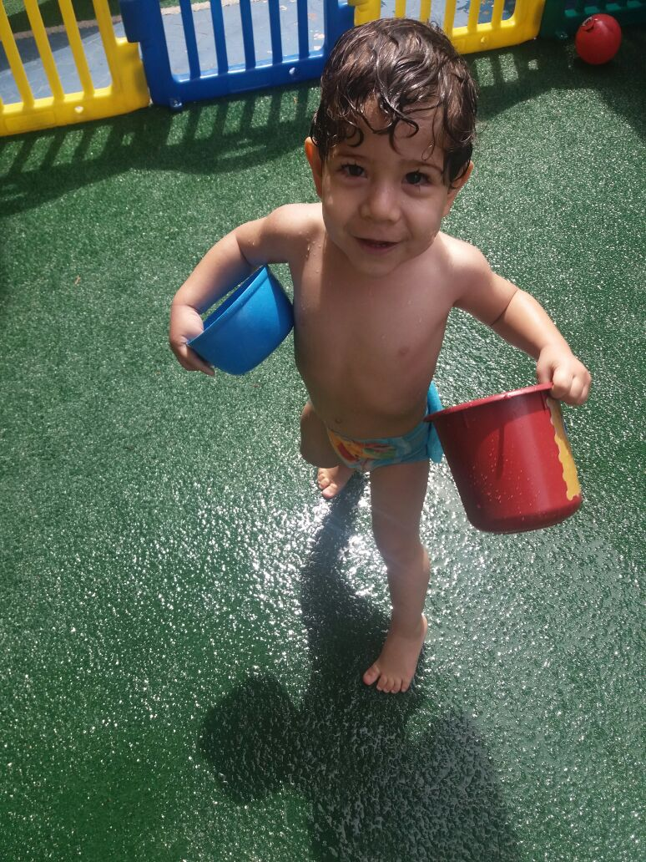

*Atividade com água no campinho*

Um elemento importante da educação infantil é a rotina, pois através dela a criança é capaz de se orientar no tempo/espaço, além de promover segurança e estabilidade. É imprescindível que o professor planeje suas ações de modo a favorecer o trabalho pedagógico e as necessidades dos alunos, dando espaço para mudanças e invenções. Não tornar esse momento como algo mecânico/ rígido é o que dará significado aos alunos, além deles se sentirem acolhidos pelo grupo, irão sentir confiança e segurança.

Levando em consideração as necessidades da criança, é fundamental que dentre os elementos que compõem a rotina façam parte os horários de alimentação, higiene, escovação de dentes, calendário, chamada, roda de música, oração, momento da novidade, ajudante do dia, hora do conto, repouso, atividades lúdicas e significativas, jogos diversificados como faz-de-conta, exploração de diversos materiais, ou seja, atividades que estimulem o desenvolvimento da criança. (MASSENA, 2011).

Descrevo abaixo as atividades que fazem parte da rotina da Imagine Só. Vale ressaltar que pode existir mudanças e inovações, uma vez que a rotina é totalmente flexível.

• Horário das refeições – A imagine Só oferece os alimentos que serão ingeridos pelas crianças. Todo o cardápio é formulado por uma nutricionista e prezamos pela alimentação saudável e natural. A primeira refeição acontece as 9h que é a colação. Nessa hora os pequenos degustam um saboroso suco de frutas ou papinha de frutas. As 11h é a hora do almoço; as 14h o lanche, as 16h o jantar e as 18h30 a ceia.

• Hora da Higiene – todos os dias os pequenos são estimulados a ter hábitos de higiene para preservar a saúde. Lavar as mãos antes de comer, depois de usar o banheiro, escovar os dentes após as refeições, tomar banho também faz parte das atividades favoritas dos pequenos.

• Hora da roda – é o momento de acolhimento entre professor-aluno, momento que o professor estimula os pequenos a contarem sobre o final de semana, trabalha o calendário, a chamada e cantam as canções.

• Hora das atividades direcionadas – é o momento que o professor promove aprendizagem aos pequenos criando situações, trazendo materiais e ferramentas que possibilitam o desenvolvimento e a aprendizagem dos alunos.

• Hora das atividades livres – momento que o professor possibilita aos alunos a escolha do que quer fazer no momento, seja brincar, correr, pintar, ler livros, etc.

*Bebês em atividades rotineiras*

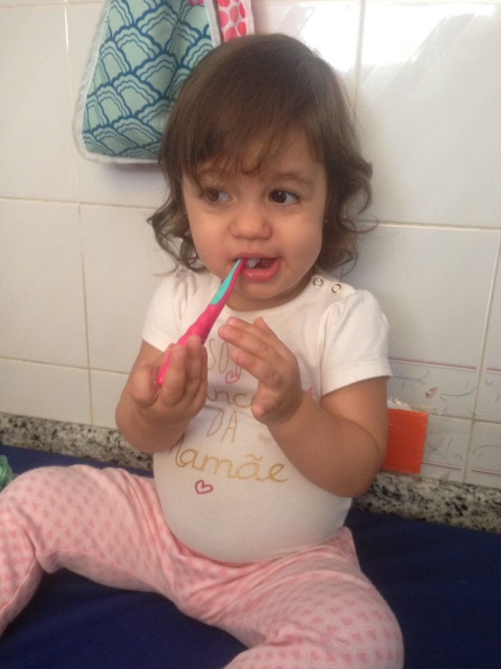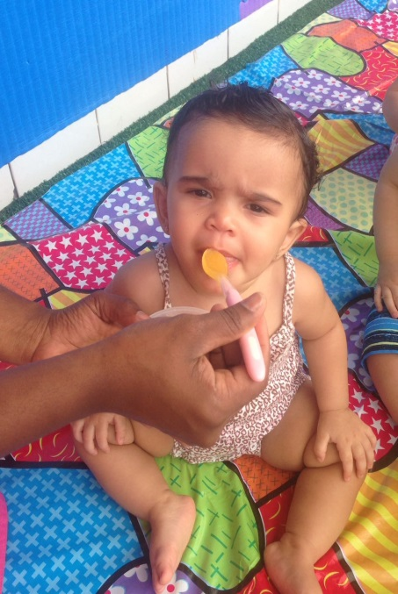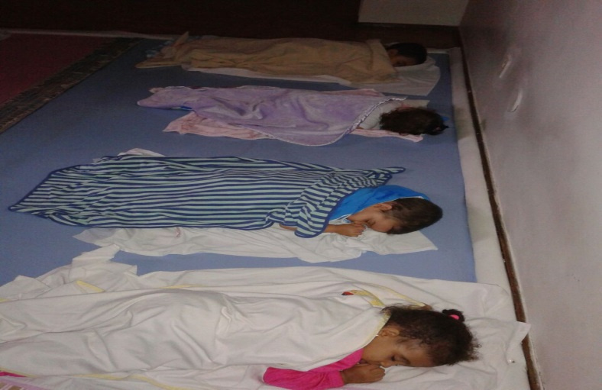

O projeto pedagógico da Imagine Só é pautado na teoria sócio interacionista, tendo como base Lev Vygotsky, Wallon e Piaget. A Teoria Sociointeracionista tem como fundamento a importância da interação do sujeito com o meio, numa postura não só ativa (que age sobre a realidade), mas também interativa.

O desenvolvimento deve concluir certos círculos de leis, determinadas funções devem amadurecer antes que a escola passe a lecionar determinados conhecimentos à criança. Os ciclos do desenvolvimento sempre antecedem os ciclos da aprendizagem” (VIGOTSKI, 2004, p. 468).

Procuramos sempre aplicar a proposta no dia a dia da escola. Capacitamos tanto professores como auxiliares para que o trabalho em equipe seja direcionado e também quais caminhos seguir para que haja um ensino de qualidade.

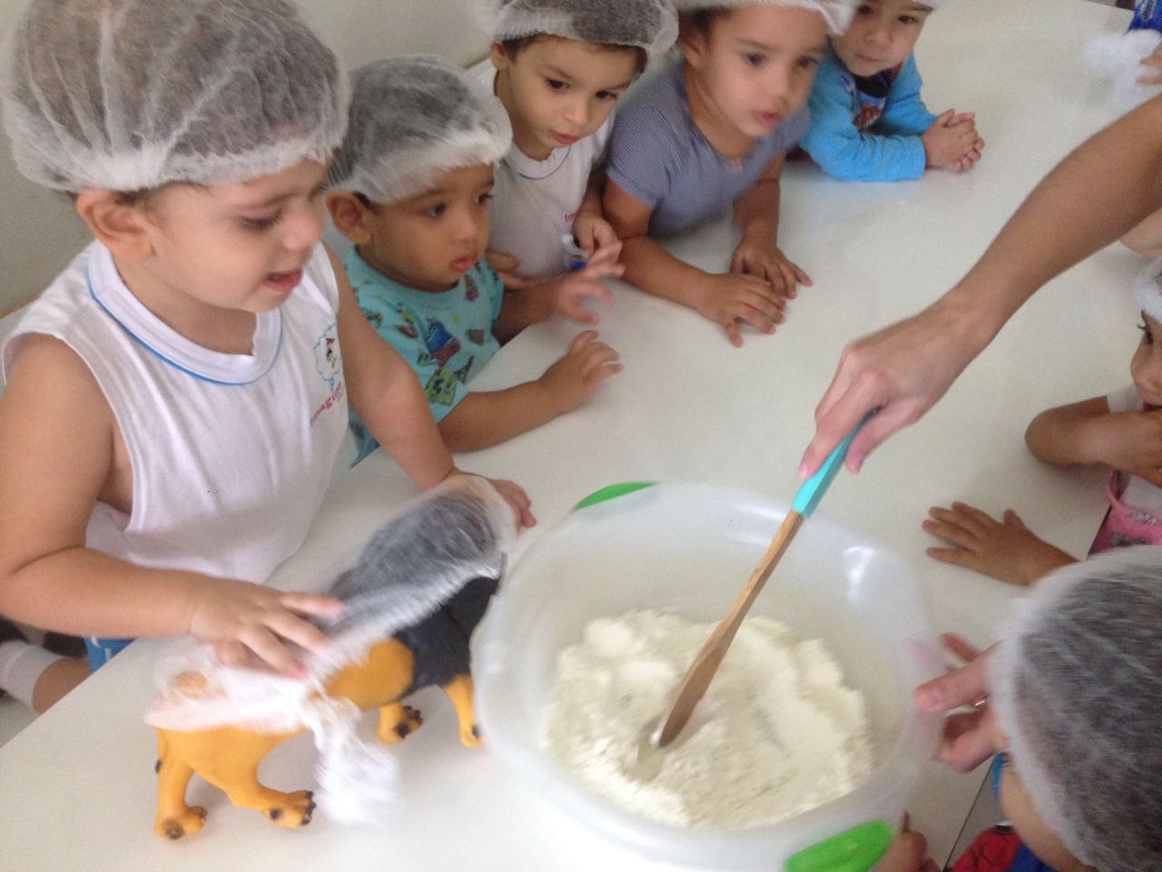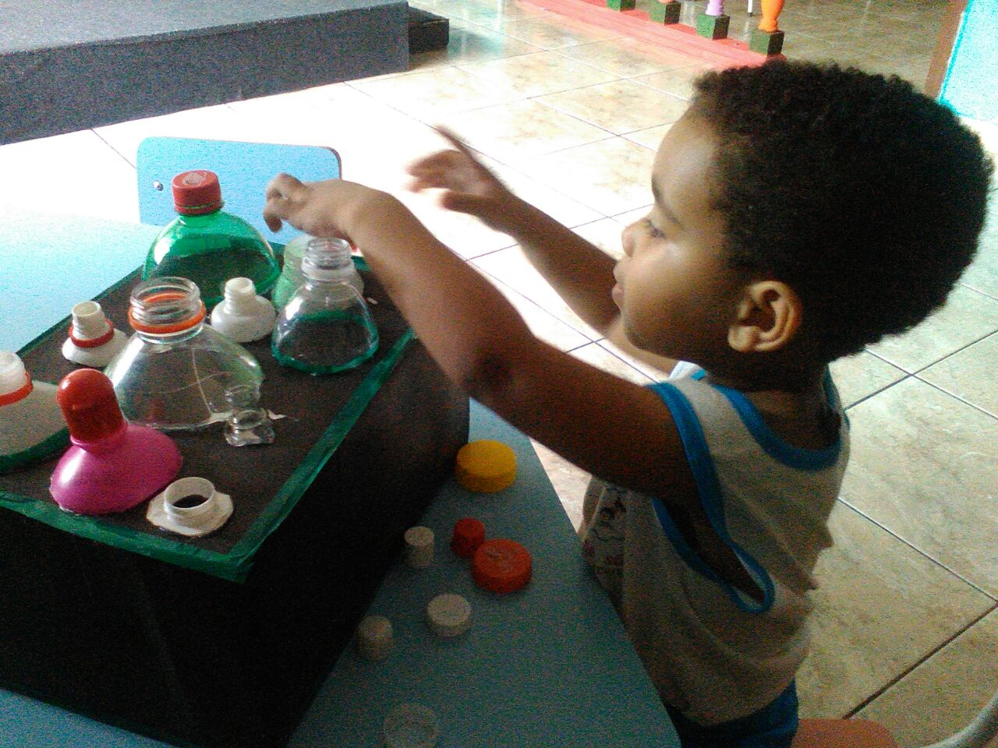

**CAPÍTULO III**

**O RECONHECIMENTO DE PAIS E FUNCIONÁRIOS: COMBUSTÍVEL PARA SEGUIRMOS ADIANTE**

“*Que a importância de uma coisa não se mede com fita métrica nem com balanças nem barômetros etc. Que a importância de uma coisa há que ser medida pelo encantamento que a coisa produza em nós”. -***Manoel de Barros**

Ao planejar a Imagine Só, nosso maior anseio era com a entrada da primeira criança. Qual mãe iria querer deixar seu filho sem nenhuma outra criança? Qual mãe iria querer deixar seu bem mais precioso sem saber nada a respeito de nós? Após a inauguração passamos a ir todos os dias para a creche na busca de fechar matrículas e finalmente começar a trabalhar no que tanto sonhamos e planejamos. Os primeiros meses foram angustiantes, pois durante 3 meses não tivemos nenhum contrato fechado, nenhuma criança. As mães pareciam gostar do espaço, mas a impressão é que não queriam ser as primeiras.

Depois de uma longa espera, quando já estávamos quase pensando em desistir, finalmente a primeira matrícula. Uma mãe querendo deixar sua bebê de apenas 8 meses. Segundo ela, nosso espaço tinha uma boa energia e ela sentiu que sua filha seria feliz conosco. O bebê de nome Manuela, estreou a Imagine Só. Com a satisfação da mãe a notícia se espalhou, e de repente 1 mês depois da entrada da Manuela já havíamos fechado mais 3 matrículas. E é assim que até hoje nossa creche ganhou nome no bairro. Nunca pudemos gastar muito dinheiro com propagandas, outdoor, ou algo do tipo. Mas o que fez e faz até hoje nosso espaço receber visitas constantemente são as indicações de pais de alunos.

Hoje estamos com 30 alunos e 12 funcionários incluindo cozinheira, faxineira, auxiliares de turma, professoras, auxiliares de coordenação, contadora e nutricionista. Tendo em mente que a escola pode e deve ser o mais importante espaço de formação cidadã, é importante que todos os funcionários espalhem aprendizagem por todos os cantos da Imagine Só. Aprendizagem não está somente nas teorias ou na cientificidade, mas também na relação com o outro, na troca, no cotidiano. Diariamente buscamos por uma integração dos funcionários com a creche, abrindo espaço para que elas falem do trabalho que estão desenvolvendo, suas necessidades, dando dicas e sempre estamos prontos para conversar. O vínculo afetivo que construímos em nosso espaço entre funcionários e alunos foi o ponto chave para que chegássemos até aqui.

Certo dia, ouvi de uma funcionária que: “Às vezes me sinto mal de acompanhar o crescimento do filho dos outros e não acompanhar do meu filho”. Refletindo sobre a fala dela, fiquei imaginando quantas mães devem ter esse pensamento, porque quando somos mães o que mais queremos é acompanhar nossos filhos em todas as etapas mesmo que nos pequenos avanços diários como: começar a segurar a mamadeira sozinho, começar a sentar, começar a engatinhar. E o que mais observamos nos relatos das mães quando estão fazendo adaptação, é justamente isso, a dificuldade em deixar seus pequenos e não poder acompanhar as pequenas evoluções diárias, por precisarem trabalhar. A partir daí criamos uma ferramenta que ajuda a diminuir um pouco essa angustia das famílias. O grupo do WhatsApp – um aplicativo de mensagens no celular, permite aproximar pais e filhos mesmo que distantes, uma vez que durante todo o dia, fotografamos e enviamos vídeos dos pequenos para os pais, na tentativa de diminuir a saudade.

Com essas pequenas atitudes, a Imagine Só ganhou a confiança das famílias e hoje temos um retorno muito positivo. Na tentativa de compartilhar a visão dos pais, fiz uma pesquisa com alguns deles com o intuito de deixar esse relato ainda mais rico e aproximar ainda mais os leitores do que realmente a Imagine Só representa na vida de cada um e porque eles nos escolheram. De acordo com BAGNO (2007)

A palavra “pesquisa” tem origem no latim com o verbo “perquirir”, que significava procurar; buscar com cuidado; procurar em toda parte; informar-se; inquirir; perguntar; indagar bem; aprofundar na busca.

*“De todas as creches que visitei nenhuma era igual a Imagine Só. A maioria me recebeu com frieza e com falas mecânicas. Diferente da Imagine Só que sempre me tratou com carinho e respeito. Minha filha ama as tias. ”*

*Caroline – 32 anos*

*“Meu filho ficou em uma creche 1 semana e todos os dias eu tinha que ir buscá-lo pois chorava sem parar. No primeiro dia que ele chegou na Imagine Só me deu tchau e foi de encontro aos amigos”.*

*Karine – 37 anos*

*“Eu escolhi a Imagine Só porque vocês permitem que meu filho seja criança, permitem que ele brinque e se sinta feliz quando preciso me ausentar para trabalhar”.*

Aline – 37 anos

*“Eu não sei o que seria de mim e do meu filho se eu não tivesse encontrado vocês”.*

*Fabrícia – 28 anos*

*“Eu nunca quis deixar minha filha em uma creche ou escola grande, essas mais parecem depósito de crianças, e minha pequena seria apenas mais uma matrícula. A Imagine Só é uma família literalmente. Eu me sinto acolhida e sei que posso contar sempre que precisar”.*

*Ana – 39 anos*

*“Já ouvi pessoas ficarem com pena da minha filha por ela ficar na creche tão novinha. Ela não seria tão feliz se não estivesse na Imagine Só”.*

*Karoline – 30 anos*

*“Quando meu pequeno entrou na creche com apenas 8 meses de vida e começou a adaptação foi um dos momentos mais difíceis para mim. Não é fácil entregar o seu bem mais precioso na mão de pessoas que até então eu não conhecia. Hoje, quase 2 anos depois, ao ver ele me dando tchau ao entrar na escola, ao ver ele me pedir para ir para a escola, ao ver ele feliz e recebendo tanto carinho. Não tenho a menor dúvida que foi a escolha mais correta que eu já fiz”.*

*Yasmim – 29 anos*

*“Chegar na Imagine Só as 6:30 da manhã e ser recebida com sorrisos e tanto amor logo pela manhã não tem preço. É gratificante para mim”.*

*Cristina – Supervisora*

*“É uma instituição que permite o profissional crescer e se desenvolver não só como profissional, mas como ser humano. É um ambiente acolhedor com uma filosofia linda e muito gostosa de trabalhar”.*

*Ana Clara - Professora*

*“Trabalhar na Imagine Só é uma mistura de paixão, tensão e muita, mas muita alegria. A paixão vem pelo olhar de cada criança quando a recebemos pela manhã. É um encantamento incrível. A tensão é constante, pois temos uma grande responsabilidade pelo bem estar de cada uma. É preciso muita atenção e cuidado para dirigir toda a equipe de modo que o trabalho seja eficaz. Alegria, Nossa quanta alegria quando vemos os bebês dando os primeiros passinhos, depois começando a balbuciar as palavras até vê-los correndo e brincando com tanta autonomia. Certamente é Gratificante”.*

*Rogeria-Diretora*

As falas de pais e funcionários acima ilustradas evidenciam a relação afetiva construída em nosso espaço entre comunidade escolar, pais e alunos. Com os pais, buscamos sempre o intercambio e o dialogo permanentes, visando a troca de informações, a criação de vínculos e uma relação de confiança, buscando ações conjuntas para o melhor desenvolvimento possível das crianças. Com os funcionários buscamos construir uma relação de parceria e cooperação, tendo em vista a elaboração e a concretização dos objetivos e propostas de trabalho, de modo que cada um se sinta um membro importante e compromissado. É fundamental que se forme uma convivência agradável, pautada no respeito profissional e no compromisso com o grupo.

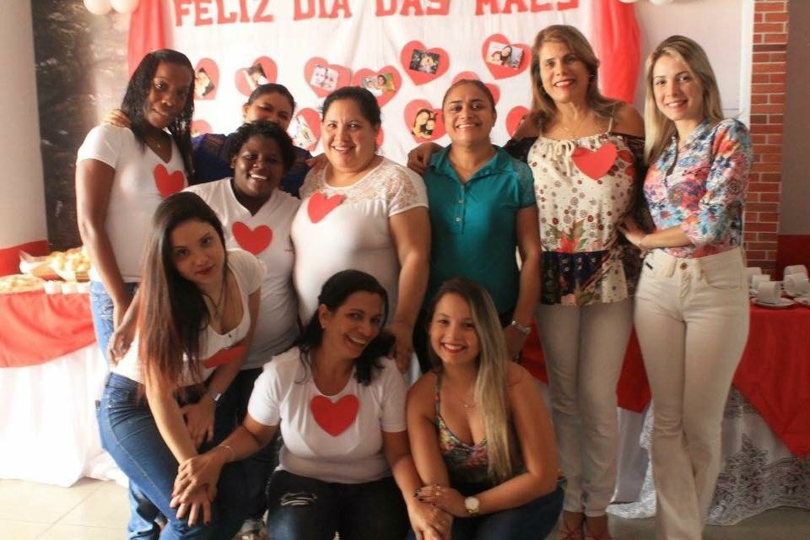*Parte da equipe Imagine Só*

**CONSIDERAÇÕES FINAIS**

Toda pesquisa realizada para esse trabalho, foi feita *in loco.* Uma certeza pode ser dita: a pesquisa teve início, mas está longe de ter um fim. Em algumas vezes consegui me distanciar para que pudesse ter o estranhamento necessário para escrever.Concordo com Valéria Brandini quando ela diz que: *“o encantamento do estranhamento (...)Me identifico com esse olhar de criança assustada e encantada com a pele diferente do documentarista, que ele quer tocar, com as mãos, o cognitivo e o coração para entender, para fazer sentido”,* mas não totalmente, pois o envolvimento é inevitável. A paixão pelo trabalho pode ter influenciado a pesquisa em alguns pontos, mas procurei sempre relacionar e consultar autores que, de certo me ajudaram a ter uma visão mais acadêmica e menos parcial.

Ter o distanciamento para escrever possibilitou em muito, fazer uma autocrítica e enxergar os pontos do meu trabalho que necessitam ser mudados, reajustados ou permanecer sem retoques. A pesquisa me enriqueceu com uma bagagem teórica que posso aplicar na minha prática docente e na relação com toda a comunidade escolar. Relacionar (citar os nomes dos autores) com as vivencias no chão da escola foi de uma recompensa imensurável para o meu trabalho.

Uma escola é um lugar onde se ensina a crescer, onde se ensina disciplinas, onde se educa para vida. Uma creche escola é um lugar onde se transmite o afeto, onde o carinho é reciproco, onde a diversão é prioridade, onde ser criança é ser feliz e respeitada.

Ter a missão de dirigir e cuidar de uma instituição que irá ajudar no desenvolvimento da criança, é tarefa ao mesmo tempo prazerosa, mas também de muita responsabilidade prazerosa pois não há nada melhor que passar o dia inteiro se encantando com o mundo das crianças. Cada sorriso, cada traquinagem, cada carinho e até mesmo cada choro, é um mergulho num universo de amor e aventuras. Responsabilidade, pois, temos que ter sempre como meta desenvolver da maneira mais correta, coerente e justa, a aprendizagem das crianças. É no dia a dia que buscamos realizar um trabalho de excelência que resulte no pleno desenvolvimento da criança.

Estamos funcionando há quase dois anos, sabemos que a estrada é longa e cheia de obstáculos, mas sabemos também que temos muito combustível renovável para seguir adiante. O que nos move é a vontade de contribuir um pouquinho que seja na formação dessas crianças. O que nos move é saber que em um mundo de tantos interesses capitalistas, podemos sim ter uma visão diferenciada daquela que existe. É possível sim guiar o olhar de mundo das crianças para a sensibilidade, para o respeito, para o encantamento, para a alegria.

Muitos poderão dizer que estão diante de uma visão romântica da pedagogia. Mas como não tê-la quando se trata do futuro da criança. Como não tê-la quando o que mais se deseja é olhar para o futuro e ver que um novo mundo é possível e que dele podemos fazer parte e contribuir para sua construção.

Enfrentamos até aqui diferentes etapas no nosso trabalho. Cada etapa foi e está sendo uma experiência de muitas vivencias que resulta em um aperfeiçoamento nos planejamentos, no envolvimento com as turmas, nas relações com os funcionários e pais de alunos. A cada dia aprendemos que construir o saber, desenvolver o conhecimento e despertar a curiosidade, depende de um trabalho em conjunto com todos os atores do cenário da educação envolvidos.

A escola também deve ser um lugar legítimo para que se construa o respeito às diferenças e que essas sejam respeitadas. Aceitar o diferente também é função da escola. Ensinar a aceitar. Ensinar a respeitar. Ensinar a ensinar. Os ambientes de aprendizagem não podem mais ser ambientes monótonos, fechados, mecânicos, sem cores, sem poesia, sem acolhimento. Querer um mundo melhor é o desejo de todos, mas para que esse mundo se concretize é urgente que o ideal de solidariedade, tolerância e cuidado façam parte integrante nas escolas.

Recebemos as crianças ainda bebês e vamos com elas até os cinco anos e onze meses, quando as enviaremos para o ensino fundamental. É nosso desejo que possamos colocar a sementinha de toda teoria e prática nas quais acreditamos, para que ela nunca se esqueça das coisas boas que lhes foram ensinadas. Que nosso trabalho não seja em vão. Que essas linhas aqui escritas possam ser lidas daqui a 5, 10, 20 anos e possamos falar com toda tranquilidade: fizemos a nossa parte. Acreditamos no futuro. Geramos a prática de maneira honesta, ética e com muito afeto. Que assim seja. Que assim permaneça. Que assim se concretize.

**BIBLIOGRAFIA**

BRASIL. RCNEI – Referencial Curricular Nacional da Educação Infantil – Brasil, 1998.

SARTI, C. A. **A Assimetria no atendimento à saúde**: quem é o necessitado? [Apres. Ao 20º Encontro Anual da Associação Nacional de Pós-Graduação e Pesquisa em Ciências Sociais, 27-31out. 1998, Caxambu].

BRASIL/MEC: **Lei de Diretrizes e Bases da Educação.**

Piaget, J. (1967b). **Les Problèmes Principaux de L'Épistémologie des Mathématiques**. Em: Piaget, J. (Org.). *Logique et Connaissance Scientifique*. (pp. 554-595). Dijon: Gallimard.

JOSSO, M. C. **Experiências de vida e formação**. São Paulo: Cortez, 2004.

BENJAMIN, W. **O narrador**. In: BENJAMIN, W. (Ed.). Magia e técnica, arte e política: ensaios sobre literatura e história da cultura. 7. ed. Trad. Sérgio P. Rouanet. São Paulo: Brasiliense, 1994.

GRÜN, Mauro. **A outridade da natureza na educação ambiental.** ANPEd, GT 22, 2003.

ALVES, RUBEM. **Gaiolas ou asas**. A arte do voo ou a busca da alegria de aprender. Porto, Edições Asa, 2004.

DEWEY, J. (1989). Como **pensamos**. Barcelona: Paidós (1910-1930).

NAVARRO, Mariana Stoeterau. **O brincar na educação infantil**. – UNICAMP, 2009.

TIRIBA, Léa. **Crianças, natureza e educação infantil.** Tese de Doutorado, Departamento de Educação, PUC-RIO, 2005.

MASSENA, Renata S. **Entrelaçamentos Entre as Concepções do Educar e do Cuidar na Educação Infantil.**

VYGOTSKY, L. S .**A formação social da mente**. Tradução: José Cipolla Neto, Luis Silveira Menna Barreto, Solange Castro Afeche. São Paulo - SP: Martins Fontes, 1998.

FELIPE, J. O **Desenvolvimento Infantil na perspectiva Sociointeracionista**: Piaget, Vygotsky e Wallon. In: CRAIDY, Carmem; KAERCHER, Gládes (org.). Educação Infantil: Para que te quero? Porto Alegre: Artmed, 2001. P. 27-37.

BRASIL. Ministério da Educação e do Desporto. Secretaria de Educação Fundamental. **Referencial Curricular para a Educação Infantil**: Brincar. Brasília: MEC / SEF, 1998. Documento Introdutório.

MOYLES, Janet R. **Só brincar? O papel do brincar na educação infantil**. Tradução: Maria Adriana Veronese. Porto Alegre: Artmed, 2002.